6. Elektronický prodej
Elektronický prodej zahrnuje prodej materiálu, zboží nebo služeb přes webové stránky, aplikace nebo pomocí elektronické výměny dat probíhající přes internet či ostatní počítačové sítě (privátní mezipodnikové informační sítě). Jedná se o příjem objednávky bez ohledu na způsob platby nebo realizace dodávky.
Pozn.: otázky v této kapitole se vztahují k roku předcházejícímu šetření, tj. zde konkrétně roku 2015

Hlavní zjištění
- V roce 2015 prodávala elektronicky své zboží a/nebo služby více než čtvrtina firem. Tržby z elektronických prodejů tvořily ve stejném roce bezmála třetinu (30,5 %) jejich celkových tržeb. Mezi velikostními kategoriemi subjektů dominují i v elektronickém prodeji velké firmy. Necelá polovina z nich elektronicky prodává a dvě pětiny jejich celkových tržeb (38 %) pochází právě z e-prodejů.
- Podíl subjektů prodávajících zboží a/nebo služby přes webové stránky je dlouhodobě vyšší než podíl subjektů prodávajících zboží a/nebo služby pomocí elektronické výměny dat. Přes webové stránky prodávala v roce 2015 pětina firem, pomocí elektronické výměny dat zhruba poloviční podíl (12 %).
- Opačná je situace týkající se tržeb z těchto prodejů. Tržby z prodejů uskutečněných přes webové stránky tvořily v roce 2015 jen 7 % celkových tržeb firem, zatímco tržby získané elektronickou výměnou dat tvořily 23 % jejich celkových tržeb, tzn. více než trojnásobek tržeb prodejů přes webové stránky.
- Prodej prostřednictvím webových stránek se používá především při obchodování s koncovými zákazníky (tzv. B2C). Nepřekvapí, že je typický pro subjekty působící v oblasti velkoobchodu a maloobchodu (v roce 2015 jej používalo 34 % z nich), hojně jej využívají také cestovní agentury a kanceláře nebo firmy zabývající se činnostmi v oblasti vydavatelství, filmu a televizních programů. Z průmyslových podniků prodávají elektronicky přes webové stránky nejčastěji firmy působící v textilním a obuvnickém průmyslu.
- Elektronický prodej prostřednictvím elektronické výměny dat je typický při obchodování mezi podniky navzájem (tzv. B2B). K elektronické výměně dat přistupují především velké subjekty (v roce 2015 prodávalo zboží či služby 36 % velkých, ale pouze 10 % malých firem). Z odvětvového pohledu
je e-prodej elektronickou výměnou dat dlouhodobě nejvíce rozšířen v automobilovém průmyslu (39 %).
- Za zboží či služby objednané přes webové stránky firem lze zaplatit v online nebo offline režimu. Platbu online (např. platbu kartou) umožňovalo zákazníkům v roce 2015 29 % firem prodávajících přes vlastní webové stránky. Platbu offline (např. bankovním převodem nebo dobírkou) potom 96 % z nich.
- Firmy, které prodávají přes své vlastní webové stránky, prodávají přibližně stejně často jak koncovým zákazníkům, tak dalším firmám nebo organizacím veřejné správy. Rozdíly ale najdeme v tržbách z těchto prodejů. Zatímco tržby z prodeje dalším podnikům (B2B) či organizacím veřejné správy (B2G), činily v roce 2015 70 % podíl, tržby z webových prodejů soukromým osobám (B2C) tvořily podíl sotva poloviční (29,5 %).
Graf 6.1: Elektronický prodej ve firmách v ČR
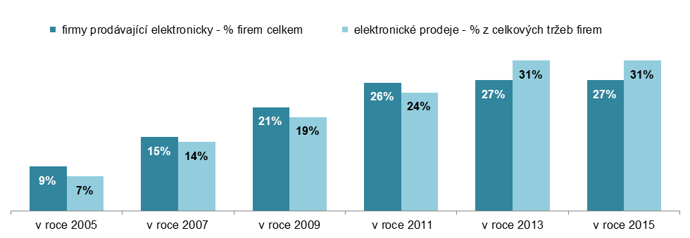
Tab. 6.1: Elektronický prodej v podnikatelském sektoru ČR v roce 2015
 | Celkem |  | podle způsobu přijetí elektronických objednávek
 |  |  | webové stránky |  | elektronická výměna dat přes internet |  | elektronická výměna dat přes jiné sítě
 | % firem | % tržeb | % firem | % tržeb | % firem | % tržeb | % firem | % tržeb
Firmy celkem (10+) | 26,5 | 30,5 | 20,2 | 6,9 | 11,1 | 16,3 | 3,9 | 7,4
Velikost firmy
10–49 zaměstnanců | 24,7 | 12,0 | 20,2 | 6,0 | 9,6 | 5,3 | 2,7 | 0,7
50–249 zaměstnanců | 30,3 | 26,8 | 19,4 | 9,3 | 14,3 | 14,0 | 6,0 | 3,5
250 a více zaměstnanců | 48,0 | 37,6 | 24,6 | 5,9 | 27,6 | 20,5 | 19,2 | 11,2
Odvětví (ekonomická činnost)
Zpracovatelský průmysl | 27,7 | 32,7 | 17,8 | 2,4 | 13,1 | 15,0 | 5,8 | 15,3
Výroba a rozvod energie, plynu, tepla | 11,4 | 45,2 | 7,9 | 1,6 | 5,1 | 42,4 | 1,9 | 1,2
Stavebnictví | 11,2 | 2,2 | 6,4 | 1,1 | 5,9 | 1,1 | 0,7 | 0,1
Obchod; opravy motorových vozidel | 39,7 | 31,2 | 34,3 | 14,5 | 15,2 | 14,1 | 4,8 | 2,6
Doprava a skladování | 15,0 | 28,5 | 9,1 | 12,5 | 10,1 | 14,6 | 3,7 | 1,4
Ubytování, stravování a pohostinství | 32,1 | 15,9 | 30,4 | 11,3 | 7,6 | 4,2 | 2,0 | 0,4
Informační a komunikační činnosti | 42,0 | 22,0 | 36,3 | 14,2 | 14,8 | 5,9 | 3,7 | 1,8
Činnosti v oblasti nemovitostí | 15,1 | 8,1 | 12,5 | 4,3 | 4,4 | 3,2 | 1,0 | 0,6
Profesní, vědecké a technické čin. | 17,3 | 5,8 | 12,5 | 2,5 | 7,5 | 2,5 | 2,7 | 0,8
Administrativní a podpůrné činnosti | 22,3 | 29,9 | 18,0 | 13,5 | 7,6 | 14,4 | 2,6 | 2,4

Tab. 6.2: Elektronický prodej v podnikatelském sektoru ČR prostřednictvím webových stránek, 2015
 | elektronické prodeje podle typu zákazníka |  | tržby podle typu zákazníka |  | firmy umožňující platbu:
 | B2C | B2B nebo B2G | B2C | B2B nebo B2G | online | offline
 | % firem prodávajících přes webové stránky |  | % tržeb z prodeje přes webové stránky |  | % firem prodávajících přes webové stránky
Firmy celkem (10+) | 85,2 | 83,0 | 29,5 | 70,5 | 29,5 | 95,5
Velikost podniku
10–49 zaměstnanců | 86,8 | 83,1 | 41,0 | 59,0 | 27,6 | 95,5
50–249 zaměstnanců | 80,2 | 82,8 | 14,9 | 85,1 | 35,6 | 95,9
250 a více zaměstnanců | 75,8 | 83,0 | 38,3 | 61,7 | 38,9 | 94,8
Odvětví (ekonomická činnost)
Zpracovatelský průmysl | 79,7 | 85,2 | 30,4 | 69,6 | 24,3 | 95,1
Výroba a rozvod energie, plynu, tepla | 66,4 | 90,2 | 13,8 | 86,2 | 8,3 | 96,7
Stavebnictví | 91,4 | 70,2 | 53,7 | 46,3 | 0,0 | 100,0
Obchod; opravy motorových vozidel | 89,5 | 84,5 | 25,4 | 74,6 | 33,9 | 96,8
Doprava a skladování | 84,9 | 91,6 | 17,0 | 83,0 | 27,8 | 99,2
Ubytování, stravování a pohostinství | 99,5 | 73,7 | 62,9 | 37,1 | 36,1 | 90,0
Informační a komunikační činnosti | 75,1 | 87,9 | 58,9 | 41,1 | 38,5 | 96,4
Činnosti v oblasti nemovitostí | 77,3 | 76,2 | 79,1 | 20,9 | 18,7 | 100,0
Profesní, vědecké a technické čin. | 76,9 | 86,9 | 41,1 | 58,9 | 20,7 | 99,7
Administrativní a podpůrné činnosti | 62,2 | 76,5 | 41,4 | 58,6 | 27,9 | 83,5

Graf 6.2: Tržby z elektronického prodeje firem v ČR podle použité počítačové sítě
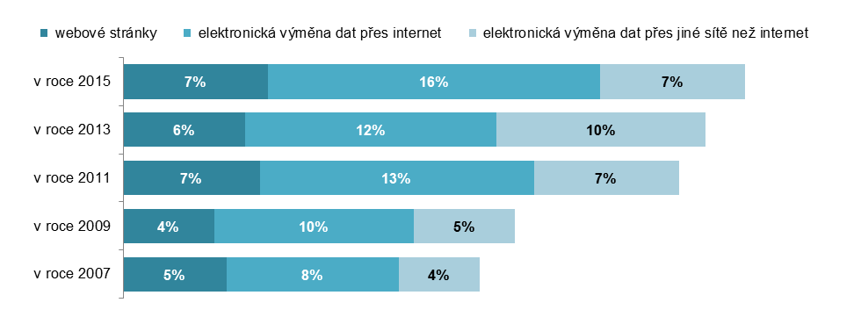
podíl na celkových tržbách firem v daném roce (v %)

Graf 6.3: Elektronický prodej pomocí elektronické výměny dat ve firmách v ČR v roce 2015
(rozdíly podle vybraných odvětví)
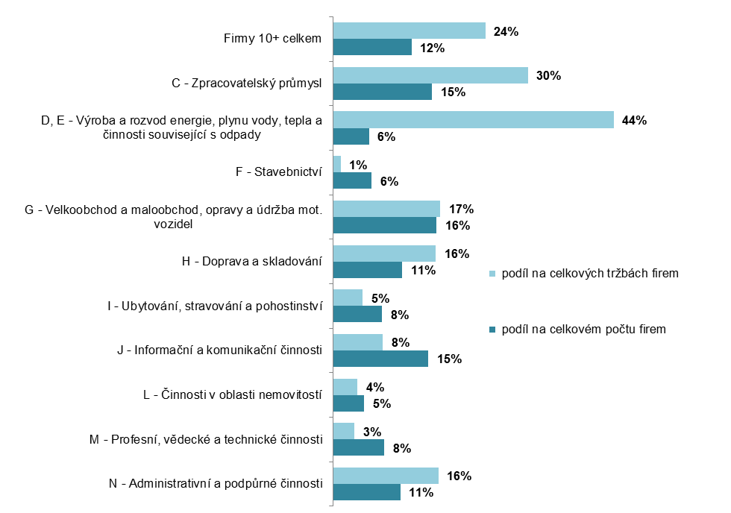

Graf 6.4: Tržby z elektronického prodeje prostřednictvím webových stránek podle typu zákazníků
(rozdíly podle vybraných odvětví) v roce 2015
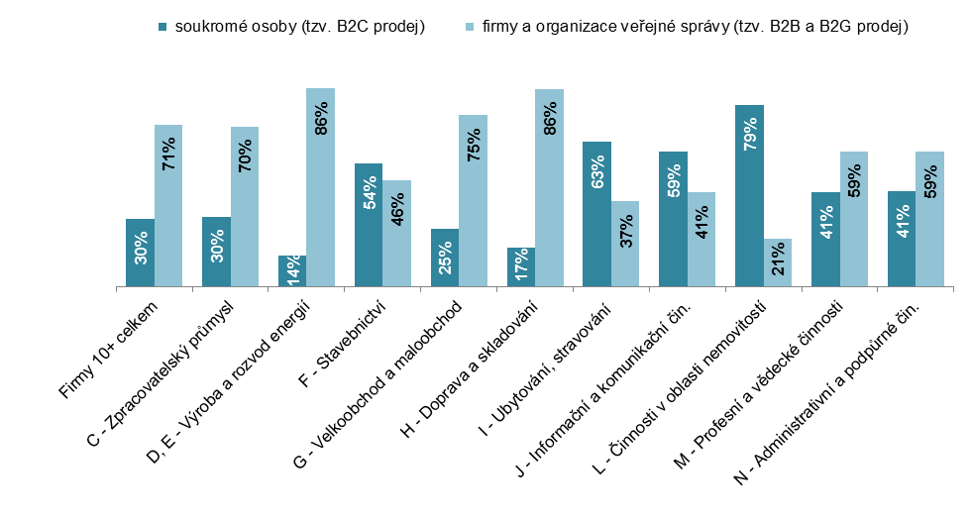

Graf 6.5: Elektronický prodej prostřednictvím webových stránek podle typu zákazníků
(rozdíly podle vybraných odvětví) v roce 2015
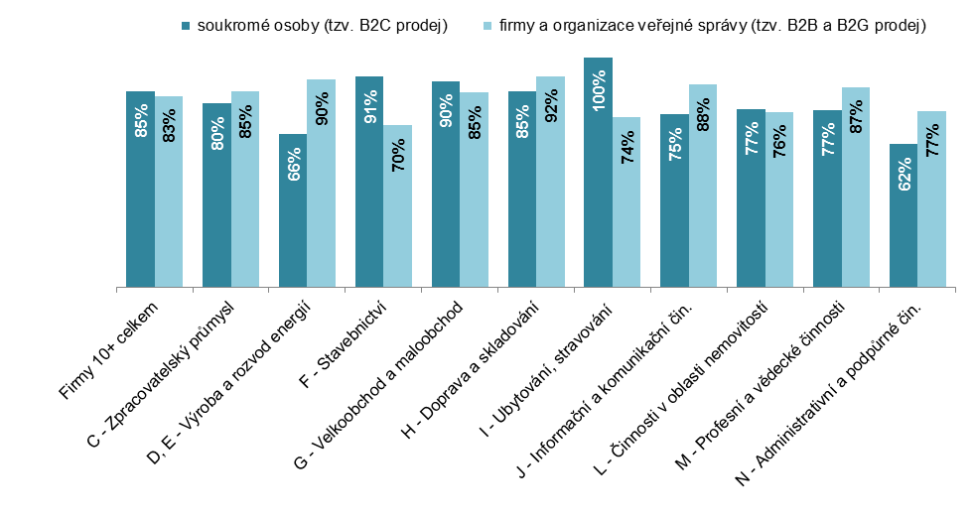
podíl na celkovém počtu firem prodávajících přes webové stránky (v %)
Zdroj: Český statistický úřad 2016

